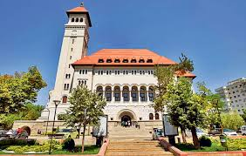
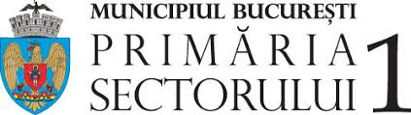
Incubatorul de afaceri ”Excellence 1”

